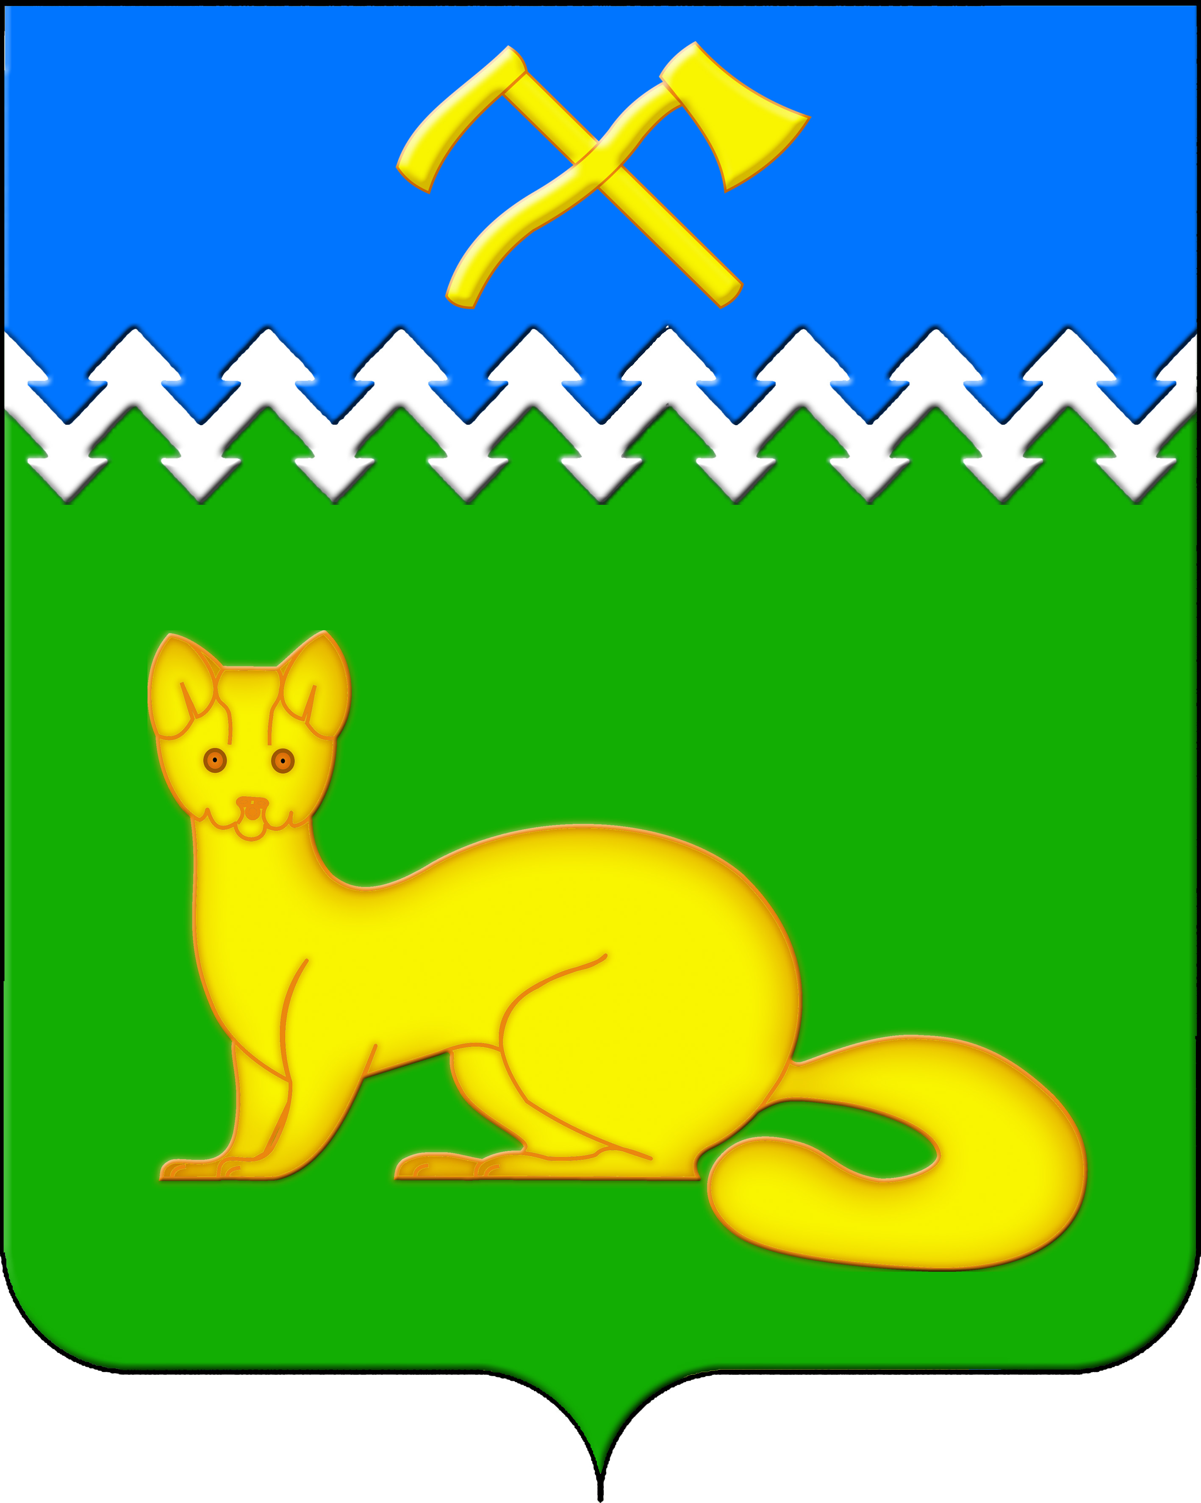
АДМИНИСТРАЦИЯ БОГУЧАНСКОГО СЕЛЬСОВЕТА
БОГУЧАНСКОГО РАЙОНА
КРАСНОЯРСКОГО КРАЯ

П О С Т А Н О В Л Е Н И Е
26.06.2024 с. Богучаны № 150 - п

О присвоении адреса объектам
недвижимости в с. Богучаны, ул. Кутузова

В целях внесения недостающих сведений в Федеральную информационную адресную систему об объектах недвижимости и упорядочения адресного хозяйства на территории муниципального образования Богучанский сельсовет, руководствуясь пп. 21 п. 1. ст. 14 Федерального закона от 06.10.2003 № 131-ФЗ «Об общих принципах организации местного самоуправления в Российской Федерации», требованиями, установленными Постановлением Правительства РФ от 19.11.2014 № 1221 «Об утверждении Правил присвоения, изменения и аннулирования адресов» и Уставом Богучанского сельсовета,
П О С Т А Н О В Л Я Ю:
1. Земельному участку с кадастровым номером 24:07:1201007:3837, ранее имевшему адрес: Красноярский край, Богучанский район, с. Богучаны, ул. Кутузова, 9 А, присвоить следующий адрес:
- Российская Федерация, Красноярский край, муниципальный район Богучанский, сельское поселение Богучанский сельсовет, село Богучаны, улица Кутузова, земельный участок 9А;
2. Зданию жилого дома с кадастровым номером 24:07:1201007:3968, ранее имевшему адрес: Российская Федерация, Красноярский край, Богучанский р-н, с. Богучаны, ул. Кутузова, д. 9а, присвоить следующий адрес:
- Российская Федерация, Красноярский край, муниципальный район Богучанский, сельское поселение Богучанский сельсовет, село Богучаны, улица Кутузова, дом 9А.
3. Отделу ОЖТ администрации Богучанского сельсовета разместить вышеуказанные сведения о присвоении адреса и кадастровых номерах объектов недвижимости в Государственном адресном реестре.
4. Контроль за исполнением данного постановления возложить на заместителя Главы администрации Богучанского сельсовета В.П. Каликайтис.
5. Постановление вступает в силу со дня подписания.

Глава Богучанского сельсовета Л.В. Шмелёва

